Для цитирования: Магницкая П. Особенности ухода за жестким эндоскопическим оборудованием в современной ветеринарной клинике / // Российский ветеринарный журнал. ― 2022. ― № 1 ― С. DOI:
For citation:, Russian veterinary journal (Rossijskij veterinarnyj zhurnal), 2022, No. 1, pp. DOI:

УДК 619:
DOI
REV

Особенности ухода за жестким эндоскопическим оборудованием в современной ветеринарной клинике
Features of caring for rigid endoscopic equipment in a modern veterinary clinic

Магницкая Полина Сергеевна, операционная сестра, darkpone4ka@yandex.ru
Центр Ветеринарной Хирургии «ВетПрофАльянс» 142307 Московская область, г. Чехов, ул. Маркова, д6

Magnitskaya Polina Sergeevna, surgical nurse, darkpone4ka@yandex.ru
Center of Veterinary Surgery "VetProfAlliance" 142307 Moscow region, Chekhov, st. Markova, d6

Аннотация: Правильный уход за эндоскопическим оборудованием обеспечивает его долгую службу, разрыв путей передачи возбудителей инфекционных заболеваний от одного пациента к другому, комфортную работу персонала. Качественная обработка имеет целый ряд этапов, которые необходимо соблюдать, и много нюансов которые мы рассмотрим. Так же правильный уход зависит от персонала, который следит за обработками и хранением оборудования. Важна ответственность и понимание дела.

Annotation: Proper maintenance of endoscopic equipment ensures its long service life, disruption of the transmission of infectious agents from one patient to another, and comfortable work of the staff. High-quality processing has a number of steps that must be followed, and many nuances that we will consider. Also, proper care depends on the personnel who monitor the processing and storage of equipment. Responsibility and understanding is important.

Ключевые слова: жесткий эндоскоп, дезинфекция, стерилизация.
Keywords: rigid endoscope, disinfection, sterilization.

Сокращения: ПСО — предстерилизационная очистка, МДМ — моечно-дезинфицирующая машина

Введение
Ветеринария в мегаполисах постоянно развивается и всегда стремится перенять все медицинские наработки. В любой отрасли ветеринарии диагностика очень важна: врачи хотят точно ставить диагнозы, чтобы эффективно лечить животных. Задача хирургов — качественно и быстро выполнять оперативные вмешательства с наименьшим травмированием. Эндоскопические методы, которые ветврачи все шире используют в своей практике, направлены на диагностику и лечение болезней животных. Но до сих пор возникают вопросы, связанные с уходом за тонким и сложным эндоскопическим оборудованием, в то время, как правильный уход за ним — одна из важных составляющих успешной работы врача.
Уход за эндоскопическим оборудованием состоит из нескольких этапов [11]: предварительная очистка; ПСО; дезинфекция; сушка; функциональный тест инструментов; упаковка перед стерилизацией или хранением; стерилизация; хранение.

Предварительная очистка
Предварительная очистка включает в себя следующие действия.
- удалить с инструмента салфеткой, смоченной в дезрастворе, визуально заметные загрязнения;
- полностью раскрутить и раскрыть все части инструмента, а также переходники с коннектора световода на жестком эндоскопе (рис. 1) и краны рабочих каналов на стилете (рис. 2). Это необходимо делать каждый цикл обработки, чтобы избежать прикипания оставшихся на коннекторах и кранах как остатков грязи, так и стерилянта практически намертво соединяющих переходники, если их не снимать [6];
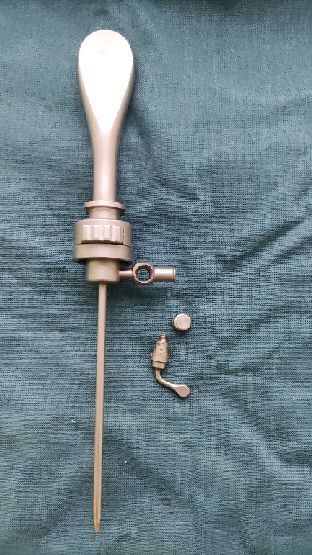
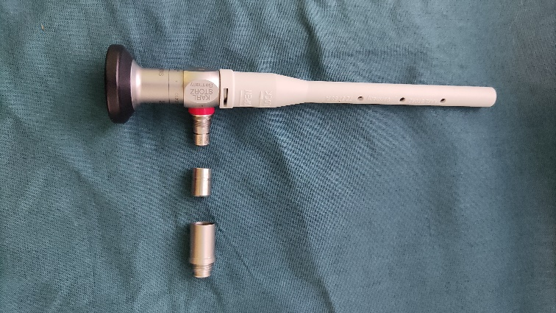
- полностью погрузить разобранный инструмент в емкость с раствором моющего средства; каналы и полости заполнить принудительно (рис.3) [6]. Минимальное время выдержки 1…2 мин;
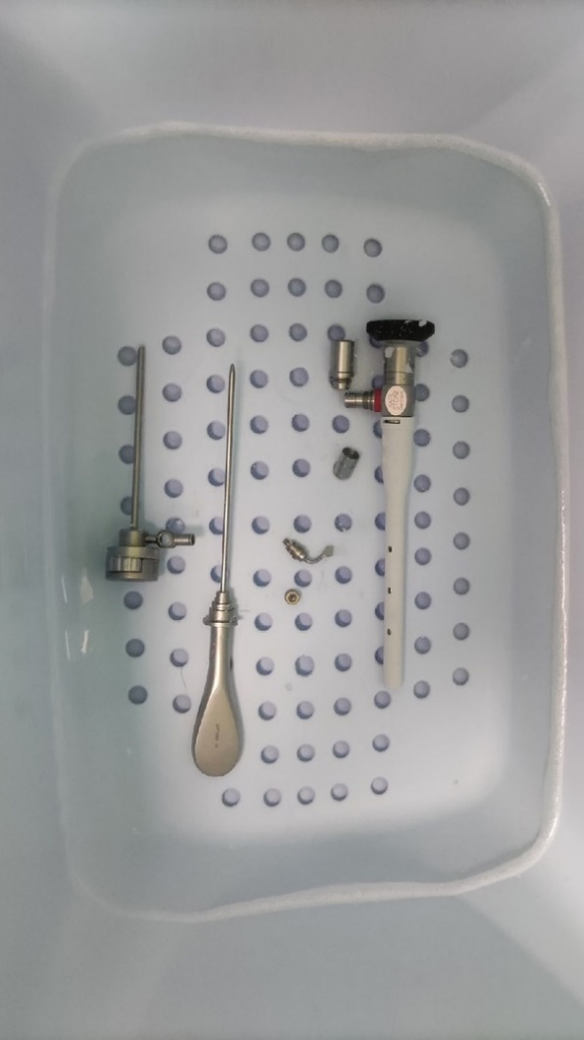
Рис. 2. Раскрученный и разобранный кран стилета
Picture. 2. Untwisted and disassembled stylet crane
Рис. 1. Открученные переходники коннектора световода на жестком эндоскопе
Picture. 1. Unscrewed light guide connector adapters on a rigid endoscope

Рис. 3. Инструменты, погруженные в раствор для предварительной очистки
Picture. 3. Instruments immersed in pre-cleaning solution
- ополоснуть инструмент под струей воды (при наличии моечной ванны/раковины);
- транспортировать в моечно-дезинфекционное помещение.
Для предварительной очистки понадобятся: емкости для замачивания и транспортировки инструмента и оптики; моющее средство; салфетки; шприц.
Оптика всегда должна находиться в чехле, так как важна аккуратность в ее использовании, обработке, транспортировке и хранении.
В процессе предварительной очистки необходимо соблюдать противоэпидемические меры: использовать резиновые перчатки и фартук [6].

Предстерилизационная очистка и дезинфекция
ПСО и дезинфекцию часто совмещают.
ПСО представляет собой этап обработки, обеспечивающий полное освобождение поверхности изделий от остатков биологических материалов, а также от химических агентов, в том числе химических дезинфектантов [7].
Цель дезинфекции — частично, селективно уничтожить потенциальных возбудителей инфекционных болезней на объектах внешней среды с целью разрыва путей передачи возбудителей инфекционных заболеваний от источников инфекций к восприимчивым организмам [7].
Оборудование необходимо полностью погрузить в емкость с раствором дезинфицирующего средства; каналы и полости заполнить принудительно. Время дезинфекционной выдержки соответствует инструкции производителя [6]. Важно учитывать рекомендации изготовителя оборудования относительно того, какой состав дезинфицирующего средства подходит для их инструментов, а также инструкции / рекомендации производителя дезсредств и подбирать препарат согласно этим данным.
Рабочие растворы средства готовят в пластмассовых, эмалированных (без повреждения эмали), стеклянных или металлических емкостях. Готовят рабочие растворы, исходя из данных инструкции, путем растворения соответствующих количеств средства в питьевой воде, имеющей температуру 22…30 ⁰С, при тщательном перемешивании. Подогревать рабочие растворы не рекомендуется [4]. Далее приведены дезсредства, которые обычно используют.
«Секусепт® Актив». Рабочий раствор готов к использованию через 5 минут после приготовления. Срок годности готовых растворов — 1 сутки.
При режиме дезинфекции, совмещенной с предстерилизационной (окончательной) очисткой, гибких и жестких эндоскопов 2%-м раствором данного средства ручным и механизированным способом (с использованием ультразвуковых установок) — время выдержки составляет 5 минут [4].
«Стабимед ультра». Срок годности растворов — 1 сутки.
При режиме «Дезинфекция, совмещенная с ПСО при вирусных, бактериальных (включая туберкулез) инфекциях, кандидозах и дерматофитий» ручным способом для жестких и гибких эндоскопов при 2%-м растворе время выдержки — 5 минут [3].
«Славин-Дельта». Срок годности растворов — 28 суток.
Режимы дезинфекции изделий медицинского назначения 1%-м раствором данного средства при инфекциях бактериальной (включая туберкулез), вирусной и микозной этиологии (включая кандидозы и дерматофитии) ручным способом, время выдержки составляет 15 минут [5].
Запрещается применять сильные окислители вроде перекиси водорода и т. п. Вещества с резко выраженными окислительными свойствами могут негативно влиять на клеевые соединения эндоскопа. Не рекомендуется держать эндоскопы в жидкости более 45 минут.
Все дезинфектанты следует использовать строго в соответствии с инструкцией по их применению. Соблюдение рекомендуемых концентраций растворов и времени экспозиции обязательно.
После окончания дезинфекционной выдержки изделия в растворе производится очистка при помощи салфеток, ершей, щеток мягких губок [8]. Хотим отметить, что для очистки полостей инструмента нужно использовать специальные щетки с мягкой щетиной (рис. 4, 5). Производители эндоскопического оборудования предоставляют ухаживающий инвентарь, подходящий к их оборудованию.
Сами линзы необходимо очищать, предварительно сняв чехол, Эндоскоп держат в левой руке, а правой рукой аккуратно губкой очищают линзу и всю трубку, затем надевают чехол обратно, и так же аккуратно продолжают обработку наглазника. Особенное внимание необходимо уделить полостям и трубкам [6, 8].
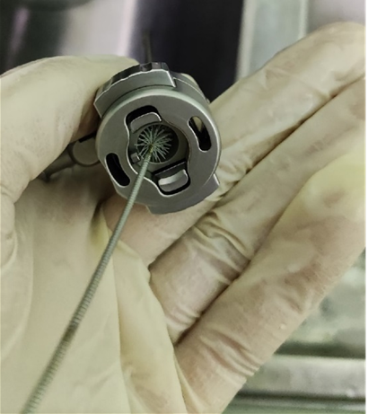
Для ПСО и дезинфекции понадобятся: чистые марлевые салфетки; контейнер с перфорированным поддоном (рис. 6) или моечная раковина; дезинфицирующее средство, пригодное, согласно инструкции, для ПСО и дезинфекции; шприц, губки, щетки, ерши (рис. 7).
Рис. 5 Процесс очистки щеткой стилета
Picture. 5 Stylet brushing process
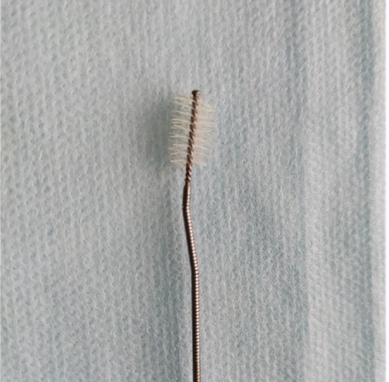
Рис. 4. Щетка для очистки полостных и трубчатых инструментов
Picture. 4. Brush for cleaning cavity and tubular instruments

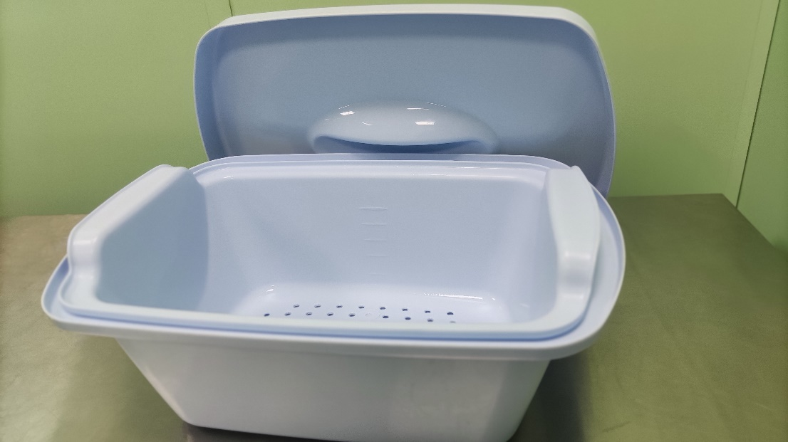
Рис. 6. Контейнер с перфорированным дном
Picture. 6. Container with perforated bottom

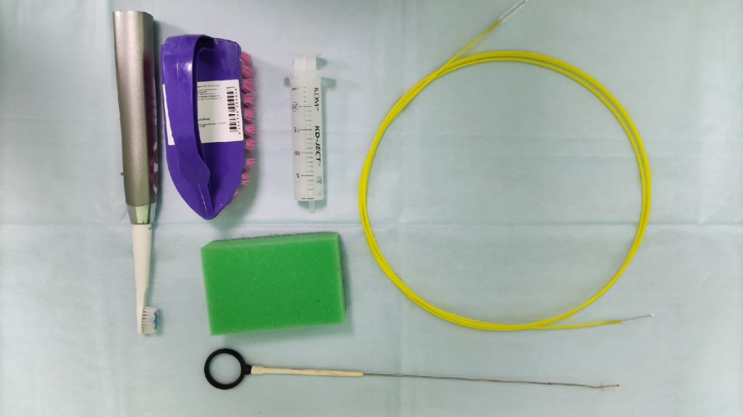
- Рис. 7. Инвентарь, необходимый для качественной очистки инструмента (см. текст)
Picture 7. Inventory necessary for high-quality cleaning of the tool (see text)

Следующий этап — ополаскивание. Инструмент извлекают из емкости с раствором и отмывают его от остатков средства проточной питьевой водой не менее 1 мин, обращая особое внимание на промывание каналов, или промывают последовательно в двух емкостях с питьевой водой по 3 мин при полном погружении изделий в воду (при соотношении объема воды к объему, занимаемому изделиями, не менее 3:1), каждый раз пропуская воду через каналы изделий с помощью шприца или аспиратора в течение 1 мин, не допуская попадания пропущенной воды в емкость с отмываемыми изделиями [4].
В завершении ополаскивают дистиллированной водой [8].

Сушка
Сушить можно естественным способом, выкладывая инструмент на чистые салфетки или ткани (рис. 8). Эффективнее и быстрее сушить сжатым воздухом, для чего можно использовать компрессор с давлением не более 0,5 бар (рис. 9) или аспирирующий насос.

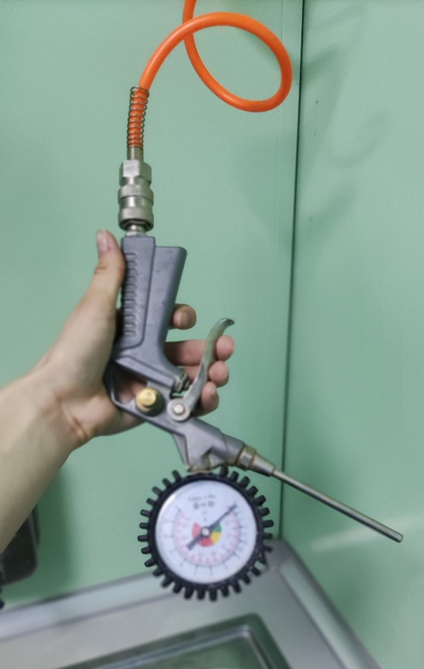
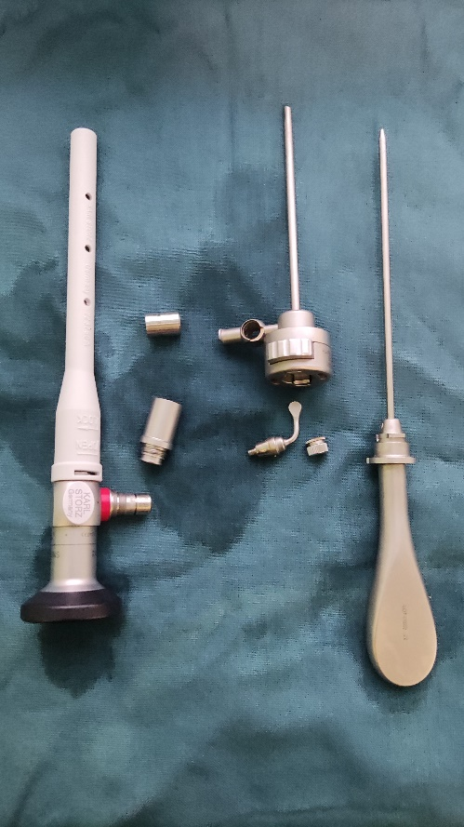

Рис. 9. Пистолет компрессора
Picture. 9. Compressor gun

Рис. 8. Сушка инструмента естественным способом
Picture. 8. Drying tool in a natural way
Функциональный тест
После всех вышеперечисленных этапов необходимо проконтролировать:
- качество очистки — отсутствие остатков загрязнений (как правило, путем визуального осмотра зон, труднодоступных для очистки);
- подвижность шарниров;
- общие проявления износа;
- точность смыкания пинцетов, зажимов, щипцов и т. д.;
- надежность закрывания клапанов и уплотнений;
- остроту режущих инструментов;
- состояние оптики. Покровные стекла эндоскопов следует проверять на наличие царапин и / или трещин. Такие повреждения могут привести к потере герметичности и, как следствие, к повреждению оптики;
- состояние изоляционного покрытия кабелей, а также световодов для подачи холодного света. Изделия с поврежденной изоляцией подлежат немедленной замене вследствие опасности, которую они представляют для здоровья пациентов, пользователей или третьих лиц. При повторной обработке высокочастотных кабелей или высокочастотных инструментов необходим контроль остаточной влаги после завершения очистки и дезинфекции, независимо от того, каким способом они проводились – механизированным (в МДМ) или ручным;
- наличие разрывов волокна световодов. При контроле дистальный конец световода направляют на источник света, а второй конец (подключение кабеля) проверяют визуально (рис. 10). Наличие черных точек указывает на разрыв волокна. Уровень повреждения волокон, при котором световод не может далее использоваться, указан в Руководстве производителя.
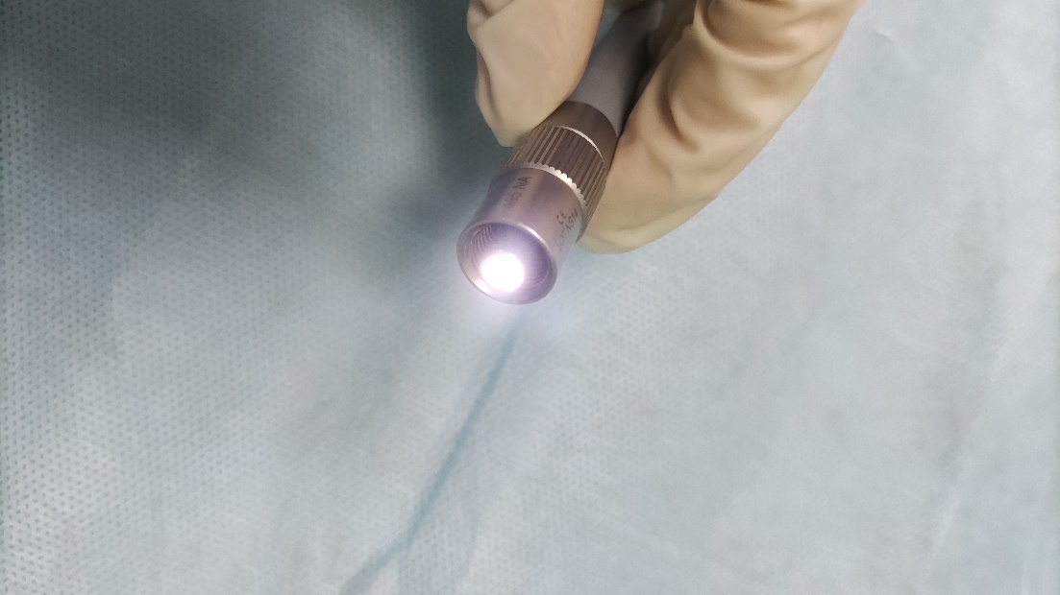
Рис. 10 Проверка световода на разрыв волокон
Picture. 10 Checking the fiber for fiber breaks
Упаковка перед стерилизацией или хранением
Перед стерилизацией инструментов с шарнирами или сочленениями их нужно смазать средствами ухода, рекомендуемыми производителем для выбранного метода стерилизации [8].
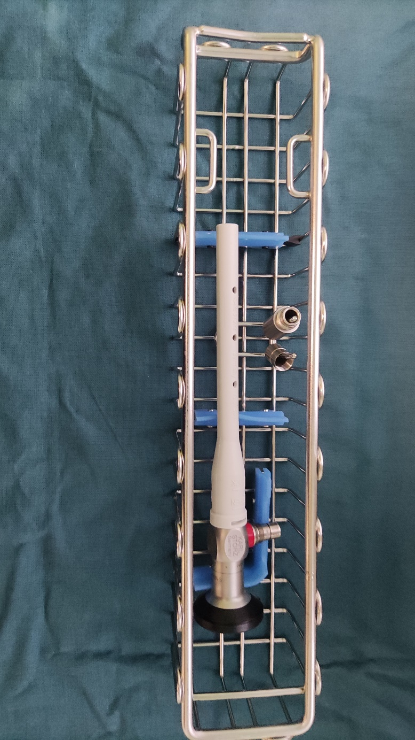
Трудноудаляемые налеты на стеклянных поверхностях окуляра, объектива или вводов волоконно-оптических кабелей, а также пятна различного происхождения с металлических и пластиковых поверхностей следует удалять с помощью рекомендованных изготовителем чистящих паст.
Для защиты от механических повреждений, особенно жестких оптик, следует пользоваться специальными приспособлениями, такими как чехлы и решетчатые корзины с мягкими зажимными устройствами для инструментов (рис. 11).
Рис. 11 Решетчатая корзина с мягкими зажимами
Picture. 11 Wire basket with soft clips
Использование биксов с фильтрами для стерилизации (рис. 12) с возможностью аккуратно уложить инструмент (рис. 13).
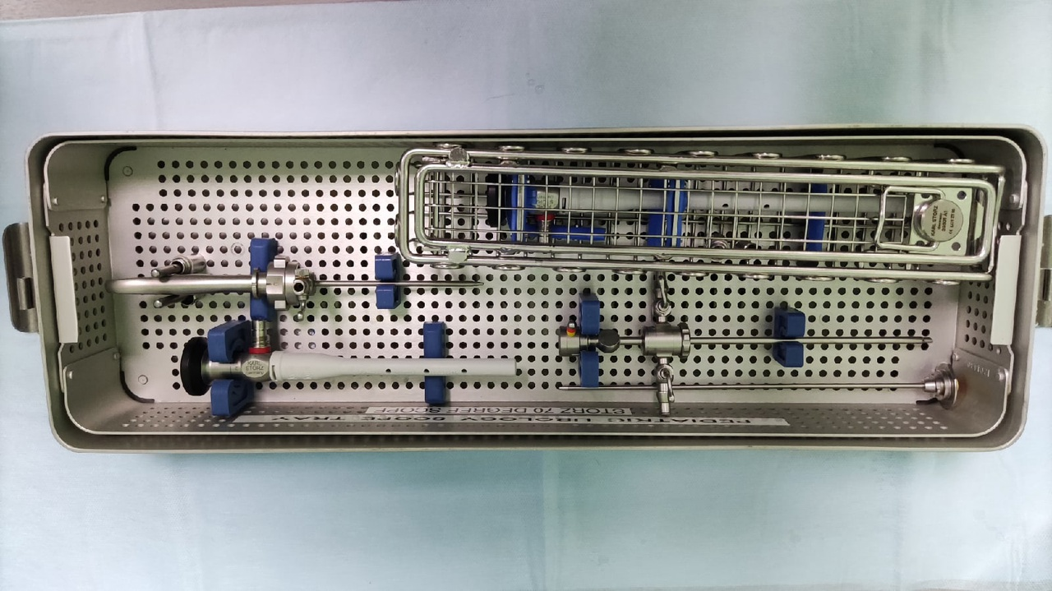
Рис. 12. Бикс для паровой стерилизации
Picture. 12. Bix for steam sterilization
Рис. 13. Укладка инструмента в специальном биксе для оптики
Picture. 13. Placement of the instrument in a special beaker for optics
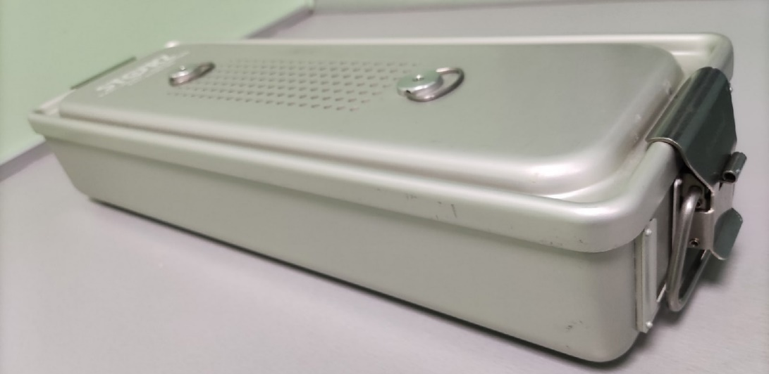
Фильтры могут быть как тканевые многоразовые рассчитанные на 60 циклов стерилизации, так и одноразовые бумажные фильтры с индикатором.

Стерилизация
Автоклавирование используется в автоклавах определенного вида, имеющих фракционированный форвакуумный режим [9]:
- 4 откачки воздуха и соответственно подачи пара;
- шаг нагрева инструмента 20…30 градусов;
- стерилизация при 134 ⁰С —5…7 минут;
- длительность всего цикла обработки не менее 40 минут;
- класс стерилизации В.
Такими режимами стерилизации обладают, например, автоклавы фирмы MELAG [9].
Заложенный в биксы инструмент поместить в камеру автоклава, плотно закрыть дверь и включить нужный режим. После автоклавирования биксы с оптикой не выгружают сразу, а дают остыть биксу внутри автоклава с приоткрытой на 5 см дверью в течение 20…30 минут для более медленного охлаждения оптики.
Стерилизацию эндоскопов химическим способом проводят следующим образом.
Эндоскоп полностью погружают в раствор средства для химической стерилизации, принудительно заполняя каналы через адаптеры или промывочные трубки, удаляя пузырьки воздуха с наружных и внутренних поверхностей.
После выдержки времени экспозиции эндоскоп ополаскивают стерильной водой в соответствии с инструкцией по применению конкретного стерилизующего средства [3, 4].
Внутренние каналы промывают при помощи адаптеров или промывочных трубок. Стерильную воду и стерильные контейнеры для воды при этом используют однократно.
Наружные поверхности эндоскопа осушают стерильными салфетками, каналы — воздухом под давлением или аспирацией воздуха. Дополнительная сушка каналов спиртом не проводится.
Отмытые от остатков стерилизующего средства и высушенные эндоскопы перекладывают в стерильную стерилизационную коробку, выложенную стерильной тканью.
Необходимо соблюдать концентрацию и режимы стерилизации, которые приведены в инструкциях к препаратам, имеющим режимы холодной стерилизации.
В препарате «Секусепт Актив» есть режим для химической стерилизации (2%-й раствор — 15 минут) [4].

Хранение инструментов
Хранить инструменты необходимо так, чтобы исключить взаимную порчу, в сухом, защищенном от пыли, месте. Для сохранения стерильности инструмента вплоть до их применения, нужно использовать упаковку, защищающую от проникновения микробов.
Для хранения между операциями используют пригодные системы, контейнеры, шкафы, сейфы с полками, ультрафиолетовые установки [8].
Жесткие эндоскопы обрабатывают, моют, дезинфицируют, хранят отдельно от основного инструмента в контейнерах и в чехлах, соблюдая крайнюю аккуратность.

Заключение
- Обрабатывать эндоскопы следует в соответствии с инструкцией производителя и только разрешенными методами и растворами, соблюдая все пошаговые инструкции.
- Внешние воздействия (изгибы, удары, встряхивания) должны быть сведены к минимуму. Нельзя бросать жесткий эндоскоп.
- Бережное хранение поможет избежать случайного падения жесткого эндоскопа.
- При обнаружении неполадок в работе жесткого эндоскопа, нужно посоветоваться со специалистом или сервисным инженером. Если продолжить работать жестким эндоскопом, в котором имеются повреждения, то это только усугубит проблему и увеличит стоимость будущего ремонта.

Библиография
- Асептика // Энциклопедический словарь Брокгауза и Ефрона : в 86 т. — СПб., 1890 ̶ 1907 том II 302стр.
- Барыкина Н.В. Сестринское дело в хирургии: учеб. пособие / Н.В. Барыкина, В.Г. Зарянская. — Ростов н/Д: Феникс, 2012. — 447 с.
- Инструкция № 03-2020 по применению средства дезинфицируещего «Стабимед ультра» / Потапов В.Д., Кузин В.В. (ФБУН «ГНЦ прикладной микробиологии и биотехнологии» Роспотребнадзора), Даутов В.Э. (ООО «Б. Браун Медикал», Россия). г. Санкт –Петербург,2020г
- Инструкция № 04/14 по применению дезинфицирующего средства «Секусепт® актив» / Герасимов В.Н. (ФБУН ГНЦ ПМБ), Носик Н.Н., Носик Д.Н. (ФГБУ «НИИ вирусологии им. Д.И. Ивановского), Литвин О.А., Моспанов С.А. (ЗАО «Эколаб»). Москва, 2014г
- Инструкция № 5/11 по применению средства дезинфицирующего «Славин-Дельта» (ООО «Дельтасепт», Россия) для предстерилизационной очистки, дезинфекции и стерилизации. 2011г.
- МУ 3.5.1937-04 очистка, дезинфекция и стерилизация эндоскопов и инструментов к ним / НИИ дезинфектологии Минздрава России, Московский городской центр детской эндоскопии (М.А. Квирквелия); ГУ Московский научно-исследовательский институт эпидемиологии и микробиологии им. Г.Н. Габричевского (Е.П. Селькова, А.И. Чижов). — М., 2004.
- МУ-287-113 по дезинфекции, предстерилизационной очистке и Стерилизации изделий медицинского назначения / НИИ дезинфектологии Минздрава России, Пермский областной центр ГСЭН, Пермский городской центр ГСЭН Пермской городской дезинфекционной станции. — Пермь, 1998.
- Обработка инструментов с обеспечением их сохранности 11-е издание, Рабочая группа по обработке инструментов /Председатель и официальный представитель рабочей группы: Michael Sedlag // AKI, 2017 г. 94с.
- ООО КАРЛ ШТОРЦ – Эндоскопы ВОСТОК (Баженова Е.В.) / Автоклавирование.
Должно быть так: Баженова Е.В., Автоклавирование в кн. «Эндоскопы ВОСТОК» — М.: Карл Шторц, 2021г
- Осипова В.Л. Дезинфекция [Электронный ресурс]: учеб. пособие. / В.Л. Осипова. — М.: ГЭОТАР-Медиа, 2018. — 136 с. URL: https://www.rosmedlib.ru/book/
- СП 3.1.3263-15 Профилактика инфекционных заболеваний при эндоскопических вмешательствах [Электронный ресурс]: санитарно-эпидемиологические правила: введены в действие с 04. 08. 2015. Доступ из электронного фонда правовой и нормативно-технической документации. Консорциум Кодекс. URL: https://docs.cntd.ru/document/420283545?section=text
- Чернов А.В., Лукомский А.Л., Казакова О.Д., Еланцева Е.С. Как использовать оборудование для эндоскопии и его не сломать? // Российский ветеринарный журнал. МЖД – 2021.- №1 – С.19-24.

References
1. Aseptika [Asepsis] E`nciklopedicheskij slovar` Brokgauza i Efrona [Brockhaus and Efron Encyclopedic Dictionary], 86 Vol., — Saint Petersburg, 1890 ̶ 1907
2. Bary`kina N.V., Zaryanskaya V.G., Sestrinskoe delo v xirurgii [Nursing in Surgery], Rostov n/D, Feniks, 2012, 447 p.
3. Instrukciya № 03-2020 po primeneniyu sredstva dezinficirueshhego «Stabimed ul`tra» [INSTRUCTION No. 03-2020 on the use of the disinfectant "Stabimed ultra" Potapov V.D., Kuzin V.V. (FBUN «GNCz prikladnoj mikrobiologii i biotexnologii» Rospotrebnadzora), Dautov V.E`. (OOO «B. Braun Medikal», Rossiya). Zdes` i v dr. instrukciyax - God vy`puska?
4. Instrukciya № 04/14 po primeneniyu dezinficiruyushhego sredstva «Sekusept aktiv» [Instruction No. 04/14 on the use of the disinfectant "Secusept актив active"] Gerasimov V.N. (FBUN GNCz PMB), Nosik N.N., Nosik D.N. (FGBU «NII virusologii im. D.I. Ivanovskogo), Litvin O.A., Mospanov S.A. (ZAO «E`kolab»).
5. Instrukciya № 5/11 po primeneniyu sredstva dezinficiruyushhego «Slavin-Del`ta» [Instruction No. 5/11 on the use of the disinfectant "Slavin-Delta"] (OOO «Del`tasept», Rossiya) dlya predsterilizacionnoj ochistki, dezinfekcii i sterilizacii.
6. MU 3.5.1937-04 ochistka, dezinfekciya i sterilizaciya e`ndoskopov i instrumentov k nim [MU 3.5.1937-04 cleaning, disinfection and sterilization of endoscopes and their instruments], NII dezinfektologii Minzdrava Rossii, Moskovskij gorodskoj centr detskoj e`ndoskopii (M.A. Kvirkveliya); GU Moskovskij nauchno-issledovatel`skij institut e`pidemiologii i mikrobiologii im. G.N. Gabrichevskogo (E.P. Sel`kova, A.I. Chizhov), Moscow, 2004.
7. MU-287-113 po dezinfekcii, predsterilizacionnoj ochistke i Sterilizacii izdelij medicinskogo naznacheniya [MU-287-113 on disinfection, pre-sterilization cleaning and sterilization of medical devices], NII dezinfektologii Minzdrava Rossii, Permskij oblastnoj centr GSE`N, Permskij gorodskoj centr GSE`N Permskoj gorodskoj dezinfekcionnoj stancii, Perm`, 1998.
8. Processing of Instruments with Safeguarding 11th Edition, Tool Processing Working Group / Chairman and spokesperson of the working group: Michael Sedlag // AKI, 2017. 94p.
9. OOO KARL ShTORCz – E`ndoskopy` VOSTOK (Bazhenova E.V.) / Avtoklavirovanie.
Bazhenova E.V., Avtoklavirovanie v kn. «E`ndoskopy` VOSTOK» [Autoclaving in book "Endoscopes EAST"] — M.: Karl Shtorcz,
10. Osipova V.L. Dezinfekciya [E`lektronny`j resurs]: ucheb. Posobie [Disinfection [Electronic resource]: textbook. Stipend], Moscow, GE`OTAR-Media, 2018, 136 p. URL: https://www.rosmedlib.ru/book/
11. SP 3.1.3263-15 Profilaktika infekcionny`x zabolevanij pri e`ndoskopicheskix vmeshatel`stvax [E`lektronny`j resurs]: sanitarno-e`pidemiologicheskie pravila: vvedeny` v dejstvie s 04. 08. 2015. Dostup iz e`lektronnogo fonda pravovoj i normativno-texnicheskoj dokumentacii. [SP 3.1.3263-15 Prevention of infectious diseases during endoscopic interventions [Electronic resource]: sanitary and epidemiological rules: put into effect from 04. 08. 2015. Access from the electronic fund of legal and regulatory and technical documentation]. Konsorcium Kodeks [Consortium Codex], URL: https://docs.cntd.ru/document/420283545?section=text.
12. Chernov A.V., Lukomskiy A.L., Kazakova O.D., Yelantseva Ye.S. Kak ispol'zovat' oborudovaniye dlya endoskopii i yego ne slomat'? // Rossiyskiy veterinarnyy zhurnal. MZHD – 2021.- №1 – S.19-24.

